商管项目运维方案

编制人：平台组

编制日期:2020-6-20

# 一、项目现状

1.1 服务器现状

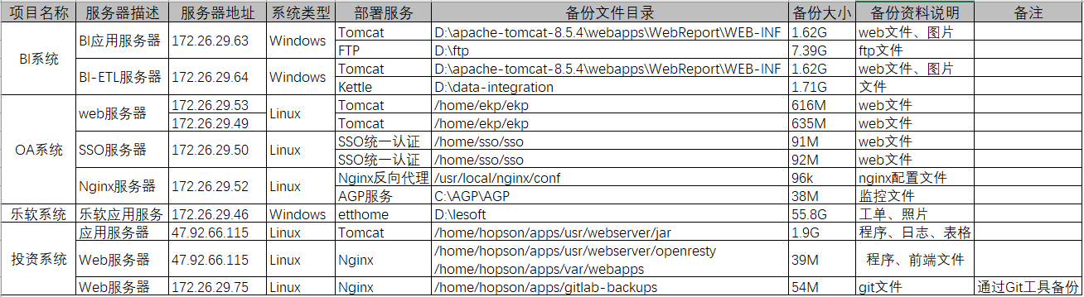

1.2 数据库现状

|  |  |  |  |  |  |  |
| --- | --- | --- | --- | --- | --- | --- |
| 系统名称 | 数据库类型 | 每日大小 | 备份时间 | 备份策略 | 保留策略 | 备注 |
| 投资系统 | mysql | 24M | 无 | 无 | 无 | 目前系统无备份任务 |
| OA系统 | mysql | 54G | 04:00 | 每天一备 | 最近7天 |  |
| 乐软系统 | Oracle | 46.5G | 23:00 | 每天一备 | 最近10天 | 脚本问题导致备份失败 |
| BI系统 | MSSQL | 180G | 21:00 | 每周一备 | 最近一月 |  |

# 二、数据库备份

2.1 数据库本地备份策略

**各项目数据库本地备份策略详见下表：**

|  |  |  |  |  |  |  |  |
| --- | --- | --- | --- | --- | --- | --- | --- |
| 系统  名称 | 数据库  类型 | 每日大小  （未压缩） | 每日大小  （压缩） | 备份时间 | 备份策略 | 保留策略 | 备注 |
| 投资系统 | mysql | 284M | 44M | 23:00 | 每天一备 | 最近7天 | √ （EaseBase管理）已压缩 |
| OA系统 | mysql | 13G | 1.5G | 23:00 | 每天一备 | 最近7天 | √ （EaseBase管理）已压缩 |
| 乐软系统 | Oracle | 46.5G | 9G | 23:00 | 每天一备 | 最近7天 | Windows 2008 server  8C/32G 1.5小时（编写备份脚本）  已压缩 |
| BI系统 | MSSQL | 185G | 38G | 21:00 | 每天一备 | 最近3天 | Windows 2012 R2 dataCenter  16C/32G 1小时（编写备份脚本）  已压缩 |

**备份合计：压缩：49G,未压缩:245G**

2.2 数据库异地备份策略

每日1点开始复制各项目全量备份至异地备份服务器，各系统备份文件格式及大小如下表

|  |  |  |  |  |
| --- | --- | --- | --- | --- |
| 系统名 | 备份文件名 | 每日大小（未压缩） | 每日大小（压缩） | 备分格式 |
| 投资系统 | hopson_v2_20200622.sql.gz  tt_bims_hopson_20200622.sql.gz | 284M | 44M | db_yyyymmdd.sql.gz |
| OA系统 | crehopsondb_ 20200622.sql.gz  ekp_ 20200622.sql.gz  hopsondb_ 20200622.sql.gz  sso_ 20200622.sql.gz | 13G | 1.5G | db_yyyymmdd.sql.gz |
| 乐软系统 | ZJWY_20200622_230000.DMP ZJWY_20200622_230000.log | 46.5G | 9G | ZJWY_ yyyymmdd_hhmiss.DMP  ZJWY_ yyyymmdd_hhmiss.log |
| BI系统 | HS_backup_20200622_210001.bak  HS_backup_20200622_210001.log | 185G | 38G | HS_backup_yyyymmdd_hhmiss.bak  HS_backup_yyyymmdd_hhmiss.log |

2.3 数据库异地保留策略

备份文件保留最近一周。为避免影响业务，每天1点开始备份，编写同步脚本使用rsync同步工具实现备份。备份目标服务器为Centos系统。

# 三、文件图片备份

3.1 本地备份策略

无

3.2 异地备份策略

文件、图片等每天增量备份,每周全量备份。增量备份是通过rsync在目标目录的基础上实现的，每周生成一个全量备份文件。例如：周一全量备份目录为backup_full_oa-20200620_24（其中backup表示备份、full表示全量备份、oa表示业务系统、20200620表示备份日期、24表示一年的第多少周）,周二变化的文件会进行增量备份至相同目录，周三至周日同周二增量备份。

3.2.1 Windows备份

现在大多从Windows服务器往Linux服务器同步的方案是在Windows服务器安装rsync服务端，Linux作为客户端同步Windows服务器的数据，但这种方式的缺点是需要安装rsync服务对系统有侵入、配置参数复杂、需要开放Windows防火墙端口。经调研，在Windows服务器添加rsync客户端cwRsync工具包，使用rsync通过远程shell传输进行同步，这种方式简单方便且对系统无入侵。

备份命令使用举例：

|  |
| --- |
| D:\cwRsync_5.5.0_x86_Free\bin\rsync.exe -avz -e 'D:\cwRsync_5.5.0_x86_Free\bin\ssh.exe -i D:\cwRsync_5.5.0_x86_Free\bin\id_rsa -o StrictHostKeyChecking=no -p 65508' /cygdrive/d/html hopson@10.2.39.16:/tmp |

3.2.2 Liunx备份

Linux服务器相比Windows的备份要更简单一些，因为Linux自带rsync和ssh客户端。

备份命令使用举例：

|  |
| --- |
| rsync -avz -e ‘ssh -p 65508’ /home/hopson/apps/var/html hopson@10.2.39.16:/tmp |

3.3 异地保留策略

备份文件保留最近一周。为避免影响业务，每天1点开始备份，编写同步脚本使用rsync同步工具实现备份。备份目标服务器为Centos系统。

# 四、备份建议

经统计，系统服务备份文件约72G（全量），数据库备份约48G(压缩),并且以后随着业务的增长数据还会增加，如果使用集团机房服务器作为备份目标服务器，对带宽要求会越来越高，建议使用阿里云备份服务器作为目标服务器，理由如下：

* 阿里云服务器的可用性比公司机房服务器的可用性高；
* 阿里云服务器备份走的是内网带宽，速度要远高于公网带宽且比公网稳定性高；
* 阿里云服务器如果源文件丢失，恢复备份速度快；
* 数据库加上服务器文件大概120G，按目前带宽200Mb，预估备份时间大约1.4小时，这是理论值，实际备 份时间预估>=2小时。

**使用集团机房服务器备份存在问题：**

* 不同服务器、数据库出口IP不同可能不同，如果走公网备份，

方式一：需要先将服务器备份汇集在一台中转服务器，再由中转服务器往远程备份。

方式二：从每台服务器直接走公网往远程备份，这样成本更高。

* 阿里云出口IP需要开通200M公网带宽，费用很高。3年200M带宽费用45万多。
* 备份期间对使用带宽的系统均会造成影响。
* 阿里云华北3至集团内网目前有20M专线。

# 五、资源申请

申请以下阿里云服务器用于异地备份及数据演练恢复

5.1 阿里云异地备份服务器

|  |  |
| --- | --- |
| 系统 | Centos7 |
| CPU | 4核 |
| 内核 | 16G |
| 硬盘 | >=4T（购买多块硬盘提高IO） |
| 网络 | 阿里内网 |
| 用途 | 商管四个项目异地备份  投资系统、OA系统备份数据恢复演练，  投资系统、OA系统历史数据或异常数据恢复支持（业务需要还原某张表或某个库时可以在该 服务器上进行操作） |

说明：异常地备服务器与投资系统、OA系统均为Linux系统，增加配置可以共用一台

5.2 阿里云演练服务器

|  |  |
| --- | --- |
| 系统 | Windows Server 2012 R2 dataCenter |
| CPU | 8核 |
| 内核 | 64G |
| 硬盘 | 2T |
| 网络 | 阿里内网 |
| 用途 | 乐软系统、BI系统备份数据恢复演练  乐软系统、BI系统历史数据或异常数据恢复支持（业务需要还原某张表或某个库时可以在该 服务器上进行操作） |

说明：乐软系统、BI系统两系统为Windows系统且生产配置较高，只能单独购买，无法共用，因为服务器上会同步安装SQLServer，Oracle数据库软件，且数据量较大，所以内存配置与生产一致。